Kurzeinführung in RagTime Privat;

Erstellung von Layouts
Sie finden selbstverständlich auf der Homepage von RagTime sehr genaue Anleitungen und auch Videos zur Hilfe.
Klicken Sie auf die Vorschaubilder, um sich das Layout genauer ansehen zu können; Die Original sind im DIN-A 5 - Format.
- Eine Einladung mit RagTime erstellen
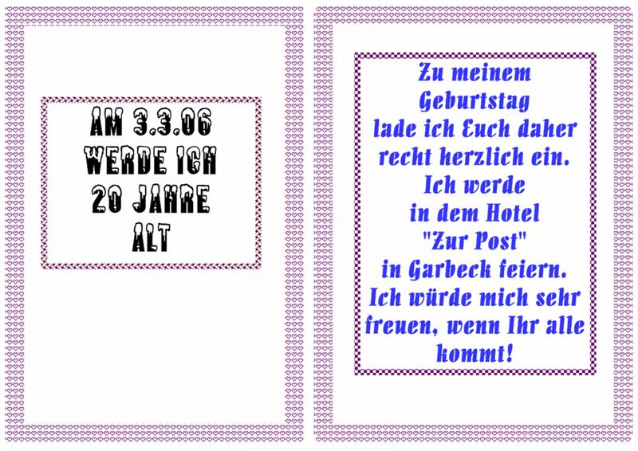

Ein Fotobuchseitenlayout oder eine Fotocollage mit RagTime erstelen

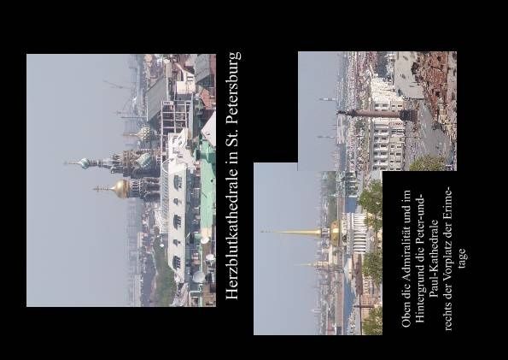

: 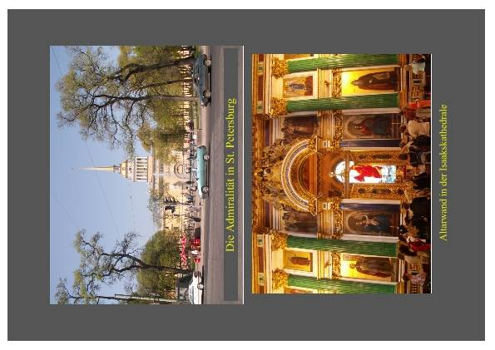 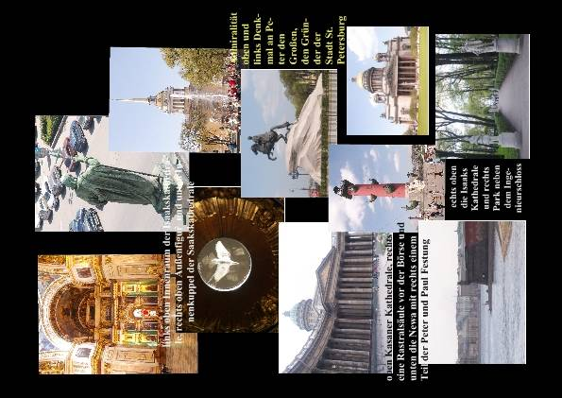 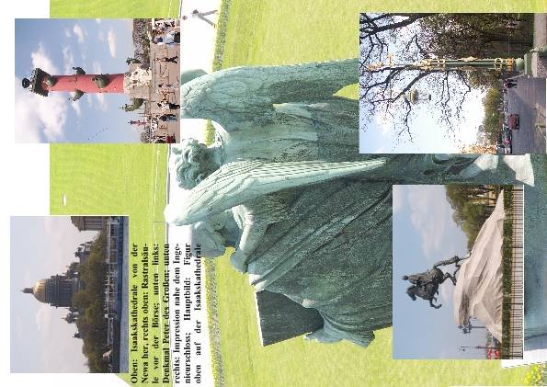

-

RagTime einstellen:
Zurzeit kann man auf der Homepage von RagTime die 4. Beta-Version der Version RagTime-Privat 6.0 erhalten (http://www.ragtime.de/link. cgi?ragtime_beta ). Sie läuft zwar recht stabil, kann aber noch abstürzen. Der Hersteller bittet bei Abstürzen daher auch noch darum, ihm eine Mitteilung zu schicken, da mögliche Probleme ja bei einer Beta-Version noch behoben werden können und sollen. Man muss sich registrieren und erhält dann einen Registrierungscode zugeschickt, den man eingeben muss, weil man sonst mit dem Programm Layouts nicht abspeichern kann, wohl aber exportieren (als PDF oder HTML). Die Registrierung ist auch bei dieser Version kostenlos für Privatanwender.
Wichtig!!
Mit der Einführung der fertigen Version 6 gibt RagTime dieses Programm, auch die Version 5.6, nicht mehr kostenlos ab!! Sie finden aber die Version 5.6, also die Letzte vor der Version 6, noch im Internet. Geben Sie einfach RagTime 5.6 in eine Suchmaschine ein, Sie werden es noch finden!
- Mit RagTime beginnen; RagTime einstellen:
- RagTime starten; Zumindest bei RagTime 6.0 müssen Sie zunächst wählen, mit was für einem Projekt Sie starten wollen. Das geschieht im sog "Foyer". Starten Sie mit "Layout" oder "Stammlayout", erscheint ein Container der bereits mit einer Pipeline verbunden ist, das bedeutet, dass man RagTime wie ein normales Schreibprogramm nutzen kann. Wenn dann nämlich eine Seite voll ist, wird automatisch in der zweiten Seite weiter geschrieben. In diese Container können Sie keine Bilder importieren, was bedeutet, dass Sie diesen Container löschen müssen, wenn Sie eine Collage oder ein anderes Layout mit Bildern erstellen wollen: Klick auf den blauen Rand, der Rand ist dann markiert – dann Rechtsklick darauf und im Kontextmenü auf löschen gehen. Jetzt haben Sie ein Blatt ohne Container vor sich und können es beliebig gestalten.
Sie können aber auch im „Foyer“ „Zeichnung“ wählen, dann können Sie auch sofort mit einem Bild z.B. als Hintergrundbild starten.
- Man sollte für Texte RagTime anweisen, Silbentrennungen vorzunehmen, weil es sonst zu unschönen Abständen in Textcontainern zwischen Rand und Text kommen kann: Extras – Silben trennen ....
- RagTime einrichten:
Wenn RagTime sich geöffnet hat gehen Sie Unter „Extras“ auf „Grundeinstellungen“ und richten sich dort Ihr RagTime so ein, wie Sie es möchten.
- Als nächstes können Sie grundlegende Einrichtungen für Dokumente und Dokumentteile vornehmen, wenn Sie Unter „Extras“ auf „Dokumenteinstellungen“ gehen und dort die Einstellungen vornehmen. Sie können dieses Fenster aber auch bei jedem Container und bei jeder Aktion, wenn sie markiert ist, aufrufen und sich die Parameter so einstellen, wie Sie sie brauchen (siehe dazu auch meine Anleitung zur Erstellung einer Einladung, dort unter Rahmenerstellung).

- Schließlich möchte man das gelayoutete Dokument ausdrucken: Datei - drucken, wie gewohnt.
- Abspeichern: Am besten man speichert das erstellte Dokument im RagTime-eigenen Dateiformat ab, unter "Datei" - "Speichern unter". Speichert man es in diesem Format ab, dann kann man später ohne Probleme das Layout erneut öffnen und etwas verändern. Hat man nur Text, dann kann man ihn auch als Textdatei oder Word.doc - Dokument abspeichern, dazu muss man das Dokument "Exportieren": Datei - Exportieren, und dann unter "Dateityp", unten im kleinen Fenster, den gewünschten Dateityp wählen. Hier kann man auch das Dokument als PDF abspeichern, was unter Umständen eine gute Wahl ist, wenn man das Dokument auf Rechnern öffnen möchte, auf denen kein RagTime installiert ist, allerdings lässt sich diese Datei dann nicht mehr verändern.
Alle folgenden Layoutvorgänge kann man auch mit Word vornehmen, allerdings mit dem Unterschied, dass sie mit RagTime sehr viel einfacher und erheblich schneller durchzuführen sind.
- Ein Fotobuchseitenlayout oder eine Fotocollage mit RagTime
RagTime ist ein sog. Containerprogramm, d. h. jede Aktion, die man vornehmen möchte muss in einem Container ausgeführt werden, das ist einfach ein Viereck (oder hier auch andere Formen). Die Symbole zur Containererstellung sind möglicherweise nicht sofort im Programm sichtbar, dann muss man diese Symbolleiste erstellen: Rechtsklick auf eine graue Stelle der oberen Symbolleiste - im aufklappenden Kontextmenü ein Häkchen vor "Werkzeuge" machen - es erscheint links am Bildrand oder oben in der Symbolleiste eine neue Leiste mit Vierecken, Kreisen und anderen Formen.
Zu aller erst sollte man sich von dem Layout oder der Collage, die man anfertigen möchte, eine Skizze anfertigen, damit man zumindest ungefähr eine Vorstellung hat, wie das Enddokument aussehen soll. Genaue Vorstellungen muss man nicht haben, da man das Layout auch im schon fertigen Dokument immer noch verändern kann.
RagTime starten, es öffnet sich ein Fenster, in dem es einen gepunkteten Rand gibt, und einen blauen Rahmen, an dem sich an den Seiten und den Ecken Anfasser (kleine Vierecke) befinden. Man kann jetzt wählen, ob man im Hoch- oder Querformat arbeiten möchte: Datei - Papierformat und im sich öffnenden Fenster wählt man unter "Papiergröße" "Hochformat" oder "Querformat" aus; standardmäßig ist das Hochformat aktiviert. An dieser Stelle kann man auch ein anderes Format, z.B. DIN-A 5 wählen.
Sollte beim öffnen des Programms noch nicht der blaue viereckige Rand, also der Hauptcontainer, sichtbar sein, erstellt man jetzt einen "Hauptcontainer": Man klickt in der Werkzeugsymbolleiste auf das Symbol "Rechteckwerkzeug", geht dann auf das leere Dokument, posiert den Cursor, der sich in ein kleines Kreuz verwandelt hat, an der oberen linken Ecke und zieht das Kreuz bei gedrückter linker Maustaste ganz nach unten rechts in den unteren rechten Eckpunkt des Dokuments. Der so erstellte Container hat einen blauen Rand. Hat man es auf Anhieb nicht geschafft, den Rand so zu ziehen, dass er den Bereich einnimmt, den man sich vorstellt, macht das nichts, man kann ihn an den Anfassern packen und dorthin ziehen, wo man ihn haben möchte.
Für ein Fotobuch ist es eventuell angebracht randlos zu arbeiten, z.B. mit einem schwarzen Hintergrund oder einem großen Bild als Hintergrund, auf dem man die ganze Seite aufbaut.
Sofern der Drucker randlos drucken kann, stellt man das folgendermaßen ein: Man vergrößert jetzt den oben beschriebenen Hauptcontainer, indem man die Anfasser oben links in der Ecke bis vollständig in die Ecke zieht, sodass der Containerrand dort nicht mehr sichtbar ist. Anschließend macht man das Gleiche noch mal unten rechts. Bei der Druckereinstellung muss man dann allerdings den Drucker auf „Randlosdruck“ einstellen, was nicht bei jedem Drucker möglich ist.
Sind diese "Anfasser" nicht zu sehen, wohl aber der blaue Containerrand, muss man ihn markieren, wodurch die „Anfasser“ sichtbar werden. Man muss dazu den Containerrahmen aktivieren: Man führt die Maus auf eine Stelle des blauen Randes, der Cursor ändert sich in einen gekreuzten Doppelpfeil und macht an diese Stelle einen Linksklick.
Im nächsten Schritt kann man sich jetzt diesen "Hauptcontainer" mit irgendeinem Hintergrund füllen: Man geht bei aktivierten Containerrahmen auf Format, oben in der Befehlszeile, und dort wählt man im aufklappenden Fenster: "Farbe", "Dichte", "Muster" oder "Füllvorlage" und sucht sich in dem aufklappenden Fenster einen Hintergrund aus.
(Bild als Hintergrund); Man kann auch ein Bild laden: Man macht in das Viereck, den Container, einen Rechtsklick und wählt im aufklappenden Menü "Importieren". Es öffnet sich ein Fenster in dem man zu dem Ordner navigiert in dem das Bild, das den Hintergrund bilden soll, sich befindet. Man öffnet den Ordner und wählt das Bild durch einen Doppelklick aus (sinnvoll ist hier natürlich für ein Dokument im Hochformat auch ein Bild im Hochformat zu wählen); der Container wird jetzt mit dem Bild mehr oder weniger gut gefüllt. Man sollte sowieso ein Bild wählen, was im Format zumindest ungefähr dem Containerseitenverhältnis (DIN-A 4)gleicht.
(Hintergrundbild an Seitengröße anpassen); Als Nächstes passt man jetzt das Bild an den Container an: Hat das Bild nicht die Größe des Containers, also DIN-A 4, dann wird es automatisch angepasst. Dabei sollte man beachten, dass viel zu große Bilder das Dokument unnötig groß machen und zu kleine Bilder können pixelig werden. Also sollte man das Bild vorher in einem geeigneten Bildbearbeitungsprogramm ungefähr auf die Größe zuschneiden.
Schließlich wird das Bild den Container nicht exakt ausfüllen, d.h. an irgend einer Seite wird es einen unschönen weißen Rand zwischen Bild und Containerrand geben, was man ändern kann: Rechtsklick auf das Bild - und wählt dort "Bild an Container anpassen", wählt man eine andere Option, dann füllt das Bild u. U. nicht mehr das Dokument bis an die Ränder aus. Bei dieser Aktion wird das Bild etwas verzerrt, was normalerweise bei einem Hintergrundbild nicht so dramatisch ist. Will man das nicht, dann muss das Bild in seinem Seitenverhältnis genau dem Dokumentseitenverhältnis entsprechen (dazu muss man dann das Bild vorher in einem Bildbearbeitungsprogramm zuschneiden, bzw. vergrößern).
Möchte man das Bild vom Kontrast und der Helligkeit schwächer haben, dann muss man es vorher in einem Bildbearbeitungsprogramm entsprechen ändern.
Jetzt kann man sich an die weitere Gestaltung des Dokuments, also an die Collage, machen: Man zieht jetzt nach dem obigen Muster weitere Container auf; der Hintergrund eines neuen Containers, der jetzt in dem Hauptcontainer liegt, ist mit weißem Hintergrund und man kann ihn genauso füllen, wie den Hauptcontainer.
Man kann auch ganz einfach darin Texte schreiben (RagTime ist auch ganz normal als Schreibprogramm zu nutzen, dann muss man zu Anfang gar keinen Container aufziehen und kann sofort mit dem Schreiben im Hauptcontainer loslegen). Das kann z.B. Sinn machen, wenn man auf dem Hintergrund jetzt Bilder einstellt, die beschriftet werden sollen; man erstellt dann unmittelbar unter oder neben dem Bild einen neuen Container, den man mit dem gewünschten Text füllt. Wird dieser Container nicht voll, kann man ihn an den Text anpassen, indem man die Anfasser soweit zusammenschiebt, dass der Rand gerade um den Text herumläuft. Zusätzlich kann man für die Schrift den Blocksatz wählen, wobei man dann selbst Worttrennungen vornehmen muss, damit das Programm nicht Worte unschön auseinander zieht. Hat man den Container zu klein gemacht und stellt fest, dass von dem Text, den man erstellt hat, einige Passagen verschwunden sind, dann ist der Container „übergelaufen“. Man markiert dann den Containerrand, fasst ihn an einem Anfasser an und zieht den Container so groß, bis aller Text erscheint.
Es kann passieren, dass man einen Container wieder löschen möchte: Man klickt auf den Container macht einen Rechtsklick auf den Rand des Containers, wenn der Mauszeiger sich zum gekreuzten Doppelpfeil verändert hat. Im aufklappenden Menü wählt man "Löschen".
Man kann beliebig viele Container erstellen, Container in Containern bilden oder sie sich überlappen lassen (Collage). Das Gute an diesem Programm ist, dass man die Container exakt an die Stelle schieben kann, an denen man sie braucht. Hat man nämlich einen Container erstellt und stellt hinterher fest, dass er nicht optimal an dieser Stelle ist, markiert man ihn durch einen Linksklick, fasst in den Container und schiebt bei gedrückter Maustaste den Container dahin, wo man ihn haben möchte, und zwar punktgenau.
Man kann Textcontainer mit einer Pipeline verbinden, d. h. ist der erste Container voll Text, dann wird automatisch in dem nächsten Container weiter geschrieben. Das muss auch nicht vorher gut geplant sein, denn das kann man auch hinterher erstellen, wenn man z.B. merkt, dass nicht aller Text in dem Container erscheint, den man erstellt hat. Geschieht das, dann war nämlich der Container zu klein gewählt; das kann man ändern, indem man entweder den Container mit den "Anfassern" vergrößert oder eben einen neuen Container erstellt, der über eine Pipeline mit dem Ersten verbunden wird. Dazu verfährt man folgendermaßen: Man erstellt irgendwo einen zweiten Container, sucht dann in der Werkzeugleiste den Knopf mit der Bezeichnung "horizontale Pipelinewerkzeug" bzw. "vertikale Pipelinewerkzeug" und klickt darauf. Der Cursor hat sich in ein kleines Viereck mit einem Pfeil daran verwandelt. Man klickt jetzt links in den zweiten Container, hält die Maustaste gedrückt und zieht den Cursor in den ersten Container und lässt die Maustaste los. Die Container sind jetzt miteinander verbunden (mit einer Pipeline verbunden) und der zweite Container bildet den "Überlauf" des ersten Containers. Wird der zweite Container jetzt mit dem Text nicht voll, so kann man ihn in der Größe wie oben beschrieben verändern.
Wenn einem die Stellung bzw. der Winkel des Containers nicht gefällt, kann man sie auch verändern: Man markiert den Container, wie oben beschrieben, es erscheinen nämlich nicht nur an den Rändern Anfasser, sondern auch in der Mitte ein kleiner Kreis: In diesen Kreis setzt man den Cursor macht einen Linksklick, hält die Taste und zieht oder schiebt den Cursor - es dreht oder verschiebt sich der Container und zwar ohne ein vorgegebenes Raster.
Hat man einen Container z.B. mit einem Bild gefüllt, kann man auch direkt in den Container schreiben: Man sucht in der Werkzeugleiste den Knopf "Textwerkzeug", das ist ein großes "A" und klickt darauf; jetzt geht man in den zu beschriftenden Container, klickt punktgenau an die Stelle, wo der Text beginnen soll; der Cursor wird zu einem blinkenden senkrechten Strich - man kann jetzt mit dem Text beginnen. Standardmäßig schreibt man jetzt mit Schwarz vor weißem Hintergrund, was nicht immer schön ist aber sicherlich die Art ist, in der der Text am besten gelesen werden kann. Man kann das aber ändern: Zunächst kann man vor weißem Hintergrund eine andere Schriftfarbe oder -art wählen: Das Textwerkzeug ist an der Stelle, wo der Text entstehen soll – bevor man zu schreiben beginnt, geht man unter "Format" auf "Farbe" bzw. "Schriftart" und wählt eine aus.
Hat man einen Bildcontainer in einen Text gepackt, dann umläuft der Text automatisch das Bild. Man kann dann das Bild, d.h. den entsprechenden Container punktgenau verschieben (ist oben beschrieben), der Text fließt dann entsprechend der neuen Anordnung, um den Container herum. Man sollte dazu allerdings die Schriftausrichtung auf "links- und rechtsbündig" (Blocksatz) einstellen, sonst gibt es unschöne Abstände zwischen einzelnen Zeilen und dem Bild. Man muss dann allerdings auch die Worte trennen, sonst erscheinen u.U. zwischen einzelnen Worten sehr lange Abstände.
Manchmal sieht es nicht schön aus, wenn auf einem Bild Schrift auf weißem Hintergrund erscheint. Man kann Schrift ohne weißen Hintergrund auf ein Bild einfügen (das kann man machen bevor man einen Text schreibt, aber auch später noch nachholen): Man wählt das Bild aus, in das man den Text eingeben möchte, und wählt wieder das Textwerkzeug ("A"); nun kann man den Text einfügen, anschließend klickt man rechts irgendwo in den Text und geht im Kontextmenü auf "Informationen" im sich öffnenden Fenster geht man auf den Reiter "Füllung" und dort auf "erste Farbe, Dichte" und wählt dort "transparent" aus, anschließend geht man auf "Übernehmen" und auf "OK". Noch ist man im Schreibmodus, indem man jetzt noch den Buchstaben eine bestimmte Farbe, Dicke o.ä. zuweisen kann: Man markiert den geschriebenen Text, falls noch nicht geschehen, dann wählt man in der Befehlszeile unter "Format", "Farbe" eine Farbe für den Text aus, die in gutem Kontrast zu dem Bild steht, sodass man den Text vor dem Bildhintergrund noch gut lesen kann. Wenn sich die Bildfarben, vor denen der Text steht, schnell ändern, markiert man immer den Text vor einer bestimmten Bildfarbe und weist diesem Text dann eine andere besser lesbare Farbe zu. Man kann diesen Vorgang auch später nachholen, indem man wieder in das Textwerkzeug klickt und den Cursor dann in den zu verändernden Text stellt und dann per Rechtsklick die Prozedur von vorher wiederholt. Auf jeden Fall hat man anschließend einen Text, der direkt ohne andersfarbigen Hintergrund auf dem Bild steht.
Es gibt aber auch eine andere (vielleicht einfachere) Möglichkeit einen Text mit transparentem Hintergrund in ein Bild zu bekommen: Man zieht einfach an der Stelle, wo der Text erscheinen soll, einen neuen Container auf, in den man ja auch einfach hineinschreiben kann. Zuvor macht man aber diesen Container transparent: "Format" - "Füllvorlage" - "transparent". Der Container ist jetzt nur durch einen blauen Rand sichtbar aber dennoch vorhanden. Man kann etwas schreiben und dazu wie gewohnt die Schrift formatieren, z.B. eine bestimmte Größe, Schriftart oder -farbe (Format: dort kann man unter "Farbe" und "Dichte" diese und weitere wichtige Parameter einstellen) zuordnen. Den Container kann man, wie gewohnt später auch noch verschieben oder in der Größe und Form verändern, wozu man ihn markieren muss. Man muss keine Sorge haben vor dem Containerrand, der obwohl man den Container auf "transparent" gesetzt hat immer noch als blauer Rand zu sehen ist. Dieser Rand wird nicht mitgedruckt!
Der Text, auch wenn der Hintergrund jetzt transparent ist, ist dennoch auch in einem Container, der genauso behandelt werden kann, wie jeder andere Container auch, d. h. man kann z.B. den Text drehen und zwar in jedem beliebigen Winkel.
Möchte man einen Text senkrecht untereinander schreiben, dann klickt man wieder auf das Textwerkzeug, führt den Cursor auf das Bild und zieht jetzt mit gehaltener linken Maustaste einen ganz schmalen Container senkrecht nach unten. Anschließend stellt man den Cursor ganz oben in das eben geschaffene Textfeld und schreibt den Text - er wird jetzt untereinander von oben nach unten geschrieben. Man kann auch anders vorgehen: Man schreibt seinen Text und sucht anschließend den Containerrand, d. h., der Cursor muss den gekreuzten Doppelpfeil bilden. Jetzt kann man den Container mithilfe der Anfasser so verändern, dass er nicht mehr horizontal, sondern vertikal über das Bild verläuft. Die Schrift wird automatisch dann nach senk-recht umgestellt.
Möchte man mal einen Container, egal ob Bild- oder Schriftcontainer löschen, dann setzt man den Cursor wieder in den Container, bis der gekreuzte Doppelpfeil entstanden ist, macht einen Rechtsklick und geht dann auf "Löschen", wo man dann einen Linksklick drauf macht. Man bedenke, dass man durch die Beschriftung eines Bildes schnell mehrere Container geschaffen hat, die dann alle auf diese Art gelöscht werden müssen. RagTime wird den Hintergrund nach dem Löschen sofort richtig anpassen.
Man kann dann, wenn man alles fertig hat, die Seite, wie unter allen anderen Programmen, ausdrucken. Es bleibt an den Rändern des ausgedruckten Dokuments jeweils ein schmaler weißer Rand, der ggf. später abgeschnitten werden muss. Dieses Dokument wird unter dem Dateityp "x.rdt" gespeichert und kann nur mit RagTime geöffnet werden. Man kann das allerdings - zumindest gilt das für reine Texte - auch als andere Dateitypen, z.B. Word.doc abspeichern. Dazu geht man auf "Datei" und dann auf "Exportieren" und wählt dort den entsprechenden Dateityp und den Ort aus, wo das Dokument gespeichert werden soll (RagTime kann auch als PDF speichern). (Über "Datei" "Importieren" kann man auch z.B. Worddokumente in RagTime öffnen.) Sowohl beim Import, als auch beim Export in andere Dateitypen kann es zum Verlust der Formatierungen kommen. Will man das verhindern sollte man als PDF speichern, allerdings kann man dann später nichts mehr am Dokument verändern. RagTime kann auch die fertige Collage als Bild.jpg oder als HTML-Datei abspeichern. Speichert man als HTML ab, wird in dem Zielordner ein neuer Ordner mit dem Namen erzeugt, den man eingegeben hat. In diesem Ordner findet sich u.a. eine HTML- und eine JPG-Datei. Man kann auch diese Bilder verwenden, die allerdings nur in der für Webseiten richtigen Größe vorliegen. Diese Bilder haben das gleiche Aussehen wie das RagTime-Layout.

- Eine Einladung mit RagTime erstellen:
In meiner Layoutbeschreibung gehe ich von der Version RagTime Privat 6.0 Beta 4 aus. Die Gestaltung solch einer Einladung funktioniert mit RagTime Privat5.6 genauso.
Bevor man anfängt, sollte man sich Gedanken machen, wie die Einladung ungefähr aussehen sollte. Ich gehe in meinem Beispiel von einer DIN-A 4 – Seite im Querformat aus, die dann in der Mitte gefaltet wird, d.h. Die Einladung liegt im DIN-A 5 – Format vor.
Solch ein Layout hat 4 Seiten, zwei jeweils außen und zwei innen. Man muss sich genau überlegen, welche DIN-A 5 – Seite wo in der Einladung steht. Man braucht zwei DIN-A 4 – Layouts, eines für das Deckblatt und die Rückseite, eines für die linke und rechte Innenseite. Seite 1 wird das Deckblatt, im Seitenlayout muss es die rechte Hälfte des DIN-A 4 Blattes einnehmen. Die Rückseite wird auf diesem Blatt die Linke Hälfte einnehmen. Schlägt man die Einladung auf, so wird die linke Seite der Einladung auch die linke Seite des 2. Layouts sein und rechts genauso. Ich gestalte mit dieser Einladung die Innenseite der Einladung.
RagTime einrichten: Man öffnet RagTime, am besten ohne Container. Man muss das Blatt ins Querformat bringen (Datei – Papierformat – Querformat). Jetzt muss man für das Deckblatt und die Rückseite je einen Container aufziehen, er wird ungefähr die Größe DIN-A 5 haben, abzüglich einem Rand ringsum die Seite herum. Auf dem Lineal oben muss man sich die Maße linker und rechter Rand auf der linken Seite und linker und rechter Rand auf der rechten Seite ausrechnen. Das DIN-A 4 – Blatt wird ja später in der Mitte zu einem DIN-A 5 – Blatt gefaltet, das bedeutet, dass die aufgezogenen Container dann, auf dieser DIN-A 5 Seite rechts, links, oben und unten den gleiche großen Rand haben sollten. Nehmen Sie also 5 mm Rand nach außen auf dem DIN-A 5 – Faltblatt, dann brauchen Sie in der Mitte des DIN-A 4 – Ausgangsblattes 2 x 5 mm, also 1 cm Abstand zwischen den beiden Containern.
Anschließend möchte man wahrscheinlich in Höhe des Containerrandes einen Rahmen erstellen: Als erstes muss dazu der Containerrand markiert sein. Ist er es nicht, muss man kurz auf den blauen Rand klicken, sodass entlang des Containerrandes die Anfasser erscheinen. . In der oberen Symbolleiste findet sich ziemlich weit rechts ein gelbes kleines „i“, auf welches man klickt. Es öffnet sich ein Fenster in dem recht viele Vorgaben für die Gestaltung von Linien, also auch Rahmen gegeben sind (hier findet man auch andere Formatierungsmöglichkeiten). Zunächst wählt man ganz oben hinter „Linienvorlage“ „Containerrand“. Danach wählt man die „Stärke“ der Linie; Dazu kann man die Vorgaben wählen oder man tippt in das kleine Fenster darunter einen beliebigen Wert, z.B. „20“ gefolgt von einer Leerstelle und dann „pt“ ein (der Eintrag in diesem Fenster muss zuvor mit der Maus markiert worden sein). Man kann dann noch die Strichelung wählen – es bietet sich hier an, eine durchgehende Linie zu verwenden. Schließlich könnte man noch „Position“ und „Ecken“ gestalten, da kann man aber auch einfach die Vorgaben übernehmen, also einfach alles so stehen lassen. Anschließend wählt man unter „Füllvorlage“ „Standardfüllung + …“, danach sollte „druckend“ ausgewählt sein. Danach sucht man sich unter „Farbe“, indem man rechts auf das kleine Dreieck, im zur „Farbe“ gehörenden langen schmalen Fenster klickt, eine geeignete aus. „Deckkraft“ und „Dichte“ kann man wählen, lässt sie aber besser auf 100 % (Vorgabe). Schließlich sucht man sich ein Muster aus, was genauso, wie unter „Farbe“, ausgewählt wird. Ganz unten im Fenster wird jetzt eine Vorschau angezeigt, wie der Rahmen aussehen wird. Ist man damit zufrieden, klickt man auf „Anwenden“ und der Containerrand übernimmt diesen neuen Rand.
In diesen fertigen Rahmen zieht man jetzt einen neuen Container, in den dann der Text, wie an andere Stelle beschrieben, hineinkommt. Auch dieser Containerrand kann einen Schmuckrand erhalten. Den Text kann man, wie weiter oben schon beschrieben, analog auch zu der Vorgehensweise in Word, beliebig formatieren. RagTime hat viele neue Schriften mitgebracht (gegenüber Word), aus denen man eine wählen kann, man kann die Schriftfarbe, -größe usw. formatieren. Auch bei der Schriftgröße kann man eigene Werte eingeben, wenn einem die vorgegebenen, nicht in der Größe gefallen (das funktioniert analog zur Veränderung der Stärke der Linienvorlage). Dazu gibt man einfach in das markierte Schriftgrößenfenster einen beliebigen Wert ein und klickt auf „Enter“.
Natürlich kann man auch das Layout mit anderen Containern, wie unter Fotobuchlayout beschrieben, bestücken. Hat der Adressat auch RagTime, dann kann man sogar in die Container Musik-, Sprach- und /oder Videodateien einstellen.
Anschließend kann man dann unter „Datei“ die Seiten ausdrucken, wobei man sich genau überlegen muss, wie man die Blätter in den Drucker steckt.

